psql -f C:\demo-medium-20170815.sql -U postgres

После выполнения не сделал скриншот

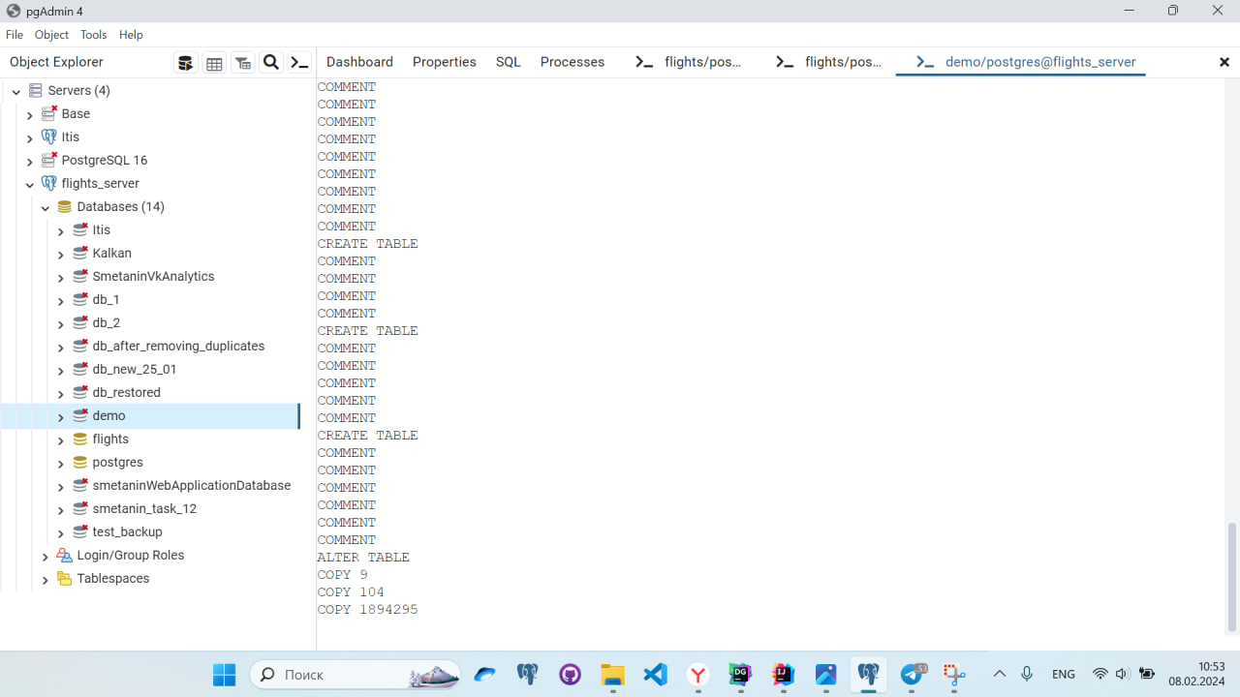

**Задание 1**

«Объединить данные из двух произвольных таблиц

используя UNION [ALL],отсортировать результат в порядке

убывания»

Вывести идентификаторы всех полетов, совершенных в аэропорты городов «Москва» и «Санкт-Петербург» в июне 2017 года в порядке убывания.

select flight_id from (  
  
select flight_id  
from airports_data  
join flights  
on flights.arrival_airport = airports_data.airport_code  
where city = '{"en": "Moscow", "ru": "Москва"}'  
and status = 'Arrived'  
and scheduled_departure BETWEEN   
'2017-06-01 00:00:00.000000' and '2017-06-30 23:59:59.000000'  
  
UNION ALL  
  
select flight_id  
from airports_data  
join flights  
on flights.arrival_airport = airports_data.airport_code  
where city = '{"en": "St. Petersburg", "ru": "Санкт-Петербург"}'  
and status = 'Arrived'  
and scheduled_departure BETWEEN   
'2017-06-01 00:00:00.000000' and '2017-06-30 23:59:59.000000'

)

order by flight_id desc

limit 10;

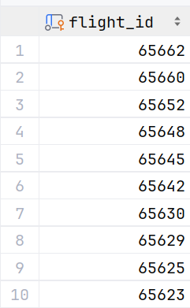

**Задание 2**

Запрос с любым фильтром WHERE к произвольной таблице,

отсортировать результат с ограничением вывода по

количеству строк (LIMIT)

Вывести последние 10 авиаперелетов, совершенных в аэропорты города Москвы в июне 2017 года начиная с последнего.

select *\**from airports_data  
join flights  
on flights.arrival_airport = airports_data.airport_code  
where city = '{"en": "Moscow", "ru": "Москва"}'  
and status = 'Arrived'  
and scheduled_departure BETWEEN '2017-06-01 00:00:00.000000' and '2017-06-30 23:59:59.000000'  
order by scheduled_arrival desc  
limit 10  
;

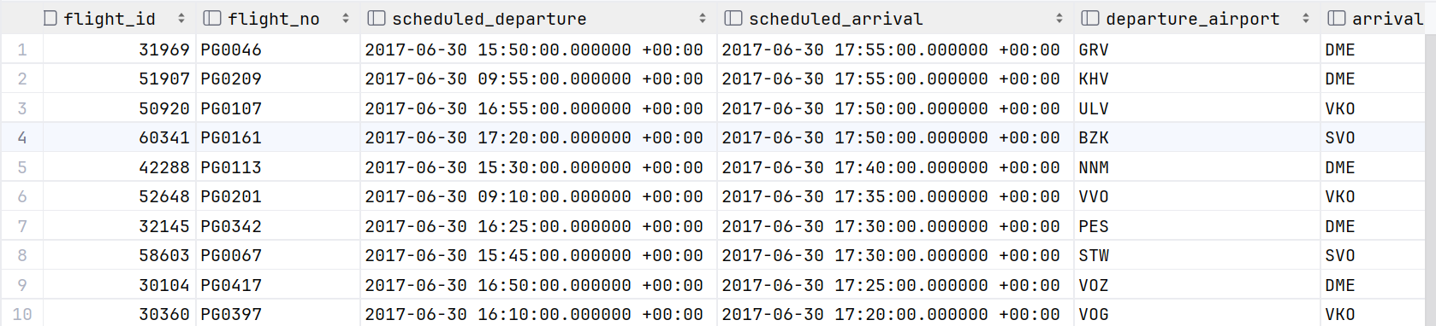

**Задание 3**

Напишите аналитический запрос к связке из двух

произвольных таблиц, получите какой-либо вывод при

помощи агрегатных функций с использованием GROUP BY.

Связка таблиц выполнять при помощи IN/EXISTS

Вывести 10 наиболее популярных аэропортов, в которые были осуществлены перелеты из аэропортов города Москвы и количество этих перелетов в порядке убывания этого кол-ва.

select arrival_airport, *count*(*\**) as flights_count from flights  
where departure_airport in (select airport_code  
 from airports_data  
 where city = '{"en": "Moscow", "ru": "Москва"}')  
group by arrival_airport  
order by flights_count desc  
limit 10;

